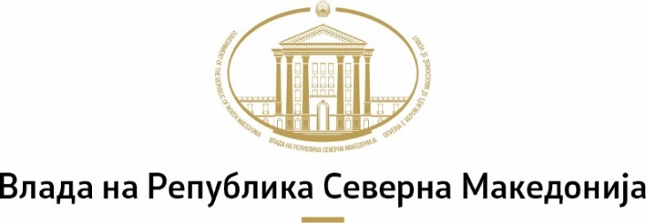
Совет за соработка меѓу Владата и граѓанското општество

Дата: | 29.9.2025 година
Архивски број: | 33 -17/1

Врз основа на член 2 став (1) алинеја 11 од Одлуката за формирање на Совет за соработка меѓу Владата и граѓанското општество („Службен весник на РМ“ бр.98/16 и 164/17 и „Службен весник на РСМ“ бр.97/19, 116/21 и 268/24), член 30-а од Деловникот за работа на Советот за соработка меѓу Владата и граѓанското општество (бр.37-388/1 од 14.5.2018 година, бр.38-22/1 од 4.7.2019 година, бр.38-29/7 од 28.10.2019 година, бр.39-38/3 од 22.4.2021 година и бр.39-41/3 од 3.6.2021 година) и заклучоците од Четвртата седница одржана на 25.9.2025 година, Советот за соработка меѓу Владата и граѓанското општество објавува

ЈАВЕН ПОВИК
за учество на тројца претставници на граѓанското општество
во Работна група за подготвување на Нацрт-Стратегија за транспарентност (2027-2029)

Советот за соработка со и развој на граѓанскиот сектор, на барање на Кабинетот на заменик на претседателот на Владата задолжен за политики на добро владеење, објавува Јавен повик за учество на тројца претставници на граѓанскиот сектор во Работна група за подготвување на Нацрт-Стратегија за транспарентност (2027-2029).

- УСЛОВИ ШТО ТРЕБА ДА ГИ ИСПОЛНУВААТ ОРГАНИЗАЦИИТЕ И КАНДИДАТИТЕ

Секоја организација може да предложи кандидат за член на Работна група за подготвување на Нацрт-Стратегија за транспарентност (2027-2029) ако ги исполнува следните услови:
- е регистрирана согласно одредбите на Законот за здруженија и фондации најмалку три години пред објавувањето на јавниот повик;
- во статутот има утврдено дејности и цели во областа за која се пријавува кандидатот;
- работењето и дејствувањето е насочено кон пошироката јавност и кон интересите на заедницата.

Кандидатите за претставник на граѓанскиот сектор во Работна група за подготвување на Нацрт-Стратегија за транспарентност (2027-2029) треба да ги исполнуваат следните услови:
- да поседуваат најмалку три години работно или волонтерско искуство во граѓанскиот сектор во областите: демократија и владеење на правото, промоција и заштита на човековите права и антидискриминација или медиуми и информатичко општество;
- да имаат експертиза по прашања од граѓанскиот сектор во областите: демократија и владеење на правото, промоција и заштита на човековите права и антидискриминација или медиуми и информатичко општество (број на спроведени проекти, објавени публикации, учество во работни групи, иницирање и учество во процеси за застапување и сл.);
- да не се членови на органи на политички партии;
- да не се избрани или именувани лица;
- да не се вработени во орган на државната управа.

Пријавувањето на овој јавен повик организациите го вршат на образец што може да се преземе од веб-страницата www.nvosorabotka.gov.mk.

Кон пријавата (потполнет образец, потпишан од застапникот и заверен со печат на организацијата) организациите треба да приложат:
- копие од тековна состојба од уписот во регистарот на други правни лица за регистрација на организацијата;
- профил на организација (цели, активности, резултати и извори на финансирање во последните три години;
- биографија на кандидатот.

- РОК И НАЧИН НА ПОДНЕСУВАЊЕ НА ПРИЈАВИТЕ

Рокот за поднесување на пријавите по овој јавен повик е најдоцна до 13.10.2025 година.
Пријавите доставени по истекот на рокот или со некомплетна документација нема да се разгледуваат!

Пријавата со целокупната документација треба да се достави електронски на е-пошта nvosorabotka@gs.gov.mk со назнака: „Пријава на јавен повик“.

